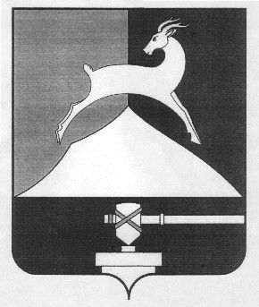

**Администрация Усть-Катавского городского округа**

**Челябинской области**

# ПОСТАНОВЛЕНИЕ

|  |
| --- |
|  |

От 06.04.2022г. № 478

О выездной торговле

В соответствии с Федеральным законом № 131-ФЗ от 06.10.2003г. «Об общих принципах организации местного самоуправления в Российской Федерации» и Уставом Усть-Катавского городского округа,

администрация Усть-Катавского городского округа ПОСТАНОВЛЯЕТ:

1. Разрешить с 07.04.2022г. по 04.05.2022г. на центральной площади города выездную торговлю искусственными цветами на четыре торговых места.

2. Сбор платы за торговые места возложить, в соответствии со ставками, утвержденными Решением Собрания депутатов Усть-Катавского городского округа от 11.09.2020г. № 95 «Об утверждении ставок на услуги по предоставлению торговых мест МУП «Городская служба благоустройства» на Муниципальное унитарное предприятие «Городская служба благоустройства» Ремесленникова А.М.

3. Персональную ответственность за уборку торговых мест несут руководители торговых предприятий и индивидуальные предприниматели, участвующие в выездной торговли.

4. Начальнику общего отдела администрации Усть-Катавского городского округа О.Л. Толоконниковой настоящее постановление разместить на сайте администрации Усть-Катавского городского округа.

5. Организацию и контроль за исполнением настоящего постановления возложить на заместителя главы Усть-Катавского городского округа – начальника Управления имущественных и земельных отношений Я.В.Гриновского.

Глава Усть-Катавского

городского округа С.Д.Семков